

TECNOLÓGICO NACIONAL DE MÉXICO

Instituto Tecnológico de Chihuahua II

|  |
| --- |
|  |
| **PRÁCTICA 1** |
| Desarrollo de aplicaciones web |
|  |
| **[02/02/2016]**  Juan Humberto Chacón Holguín  13550355 |

**Conceptos de la práctica 1**

**<div /div>**

Define un bloque de contenido o sección de la página, se le aplica diferentes estilos.

Ejemplo:

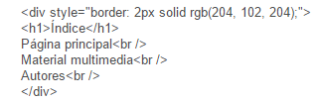

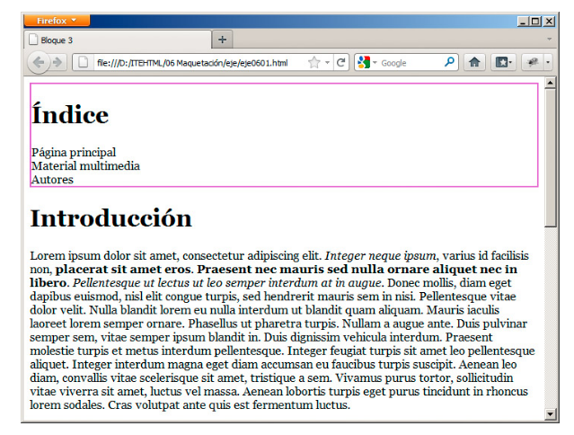

Imagen 1: Ejemplo div.

<kbd /kbd>

El elemento kbd representa una entrada del usuario que puede ser hecha por teclado o cualquier otro medio, como mouse, pantalla táctil o comandos de voz.

Ejemplo:

El primer ejemplo, contiene instrucciones para copiar y pegar un texto. Las teclas que deben ser presionadas son encerradas por el elemento kbd, ya que representan la entrada que debería ejecutar el usuario.

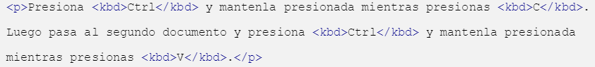

Imagen 2: Ejemplo kbd.

Presiona Ctrl y mantenla presionada mientras presionas C. Luego pasa al segundo documento y presiona Ctrl y mantenla presionada mientras presionas V.

**<span /span>**

Es un contenedor en línea. Sirve para aplicar estilo al texto o agrupar elementos en línea.

Ejemplo

Se quiere poner lo que el señor Franklin considera como las ventajas de no pasarse todo el día durmiendo, aparezca enfatizado en rojo. Para este fin, podrá marcar dichas ventajas con el elemento <span>. A cada elemento span se le añade el atributo class, que se puede definir así en la hoja de estilo:

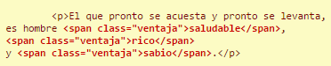

Imagen 3: Ejemplo span.

El código CSS necesario para producir este efecto es el siguiente:

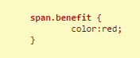

Imagen 4: Ejemplo span.

Declaración de variables

Let

La sentencia let declara una variable de alcance local, la cual, opcionalmente, puede ser inicializada con algún valor.

let permite declarar variables limitando su alcance (scope) al bloque, declaración, o expresión donde se está usando. Lo anterior diferencia la expresión let de la palabra reservada var, la cual define una variable global o local en una función sin importar el ámbito del bloque.

Ejemplo:

Recorte de pantalla

Imagen 5: Ejemplo let.

Var

Declaración de una variable, opcionalmente inicializada a un valor.

Ejemplo:

Recorte de pantalla

Imagen 6: Ejemplo var.

Cons

Las constantes presentan un ámbito de bloque tal y como lo hacen las variables definidas usando la instrucción let, con la particularidad de que el valor de una constante no puede cambiarse a través de la reasignación, y no se puede re declarar.

Ejemplo:

Recorte de pantalla

Imagen 7: Ejemplo cons.

<http://www.ite.educacion.es/formacion/materiales/182/cd/seis/la_etiqueta_div.html>

<http://www.htmlquick.com/es/reference/tags/kbd.html>

<http://es.html.net/tutorials/css/lesson8.php>

<https://developer.mozilla.org/es/docs/Web/JavaScript/Referencia/Sentencias/let>